生物创新之光第二十二次实训教学活动顺利举行
为激发新生对烘焙的兴趣，熟悉制作烘焙食品的流程，生物创新之光社团于11月26日在生化楼103展开第二十二次教学实训活动。本次活动由会员中心副部长杨智超主教，21级新生积极参加。
活动开始，杨智超向大家介绍本次主要教学内容是纸杯蛋糕的制作。然后开始调制原料，过程中，不断强调材料的用料以及制作手法。尤其是和面，要注意力度和和面的方向，杨智超在示范过后，很多同学都跃跃欲试。
随着烤箱的叮咚声响起，蛋糕便完全制作成功，看到成品时，大家都十分激动，争先恐后地想要品尝，房间充满蛋糕的香味与同学们的欢声笑语。此次实训教学活动也圆满结束。
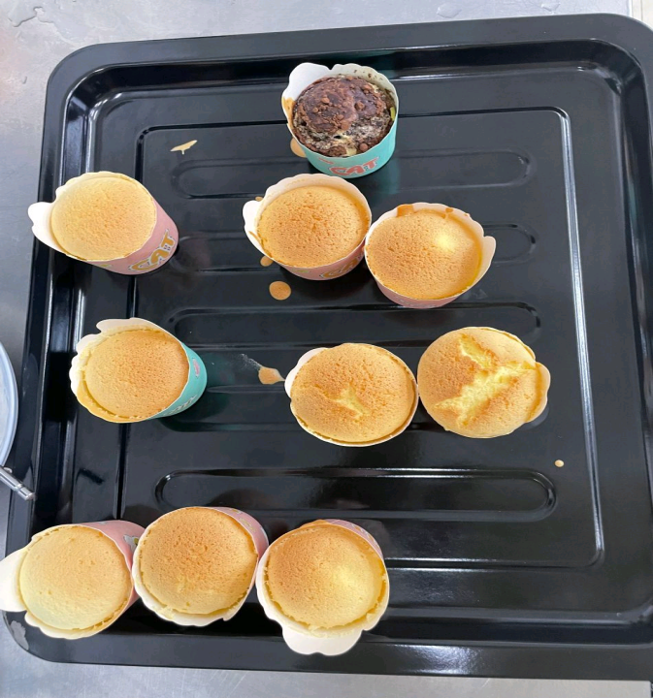
本次教学实训活动增加了新生对烘焙的了解，也锻炼了大家的动手能力，使新生能够更好融入生物创新之光这个大家庭。
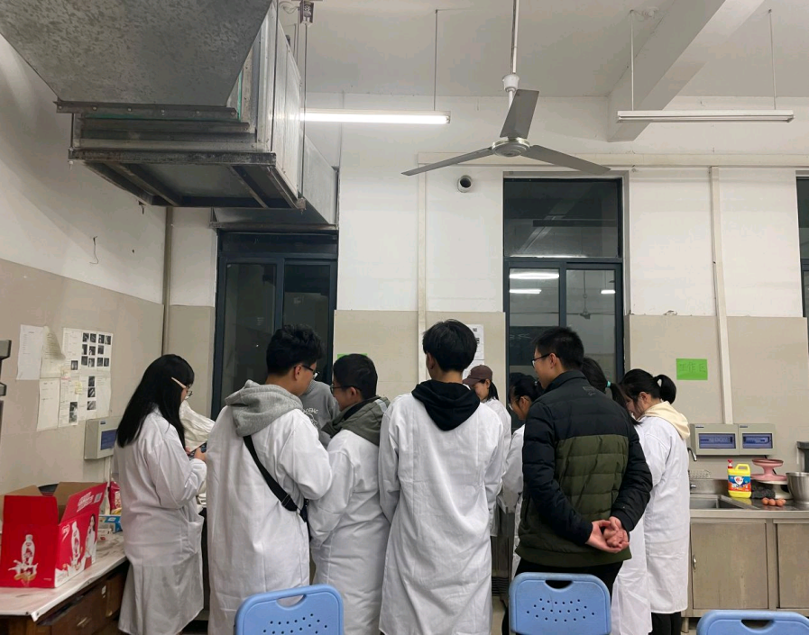
(生物创新之宣传部 刘思渺)

